Комплектность метизов, фурнитуры
№ | Наименование | Кол-во | Внешний вид
1 | Опора мебельная | 12
2 | Шкант | 3
3 | Стяжка эксцентриковая | 6
4 | Стяжка М7*50 | 19
5 | Ключ комфирмат | 1
6 | Петля форточная | 14 | 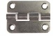
7 | Стопор | 8
8 | Шуруп 4х16 | 68

Дата упаковки изделия 20.11.2019

ГАРАНТИИ ИЗГОТОВИТЕЛЯ
Гарантийный срок эксплуатации - 24 месяца со дня продажи магазином. В период гарантийного срока изготовитель гарантирует ремонт изделий или их замену, если потребителем не нарушены правила эксплуатации. Срок службы - 10 лет.
Претензии по качеству и комплектности мебели должны направляться покупателем непосредственно в магазин, где приобретена мебель, с обязательным приложением товарного чека и этикеток с пакета (необходимо сохранять чек и этикетки в течение гарантийного срока). По дефектам, появившимся из-за несоблюдения покупателем правил эксплуатации и ухода за мебелью, претензии не принимаются.

ООО «Артем-Мебель»
246039, ул. Базовая, 13, г. Гомель,
Республика Беларусь
тел./факс: (80232) 31-93-87 (бухгалтерия)
сайт: www.artеmmebel.by

Инструкция по сборке
и эксплуатации

(Мебель бытовая, предназначена для приема пищи)
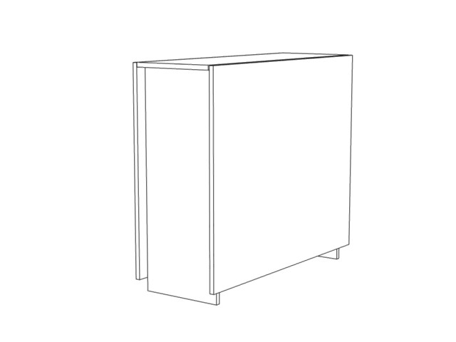
Стол-книга СН-115.03
Размеры 900 х 300 х 780 мм
(в разложенном виде крышка стола 1750х900мм)
ЗАПРЕЩАЕТСЯ!
Контакт с водой поверхностей изделия, а также
воздействие горячего пара и огня, расположение в
непосредственной близости от нагревательных приборов

Дата изготовления _____________
Цена _______________

Регистрационный номер декларации о соответствии ЕАЭС № BY/112 11.01. ТР025 018 05151
Дата регистрации декларации о соответствии 18.11.2019 , действительна по 17.11.2024г.

РЕКОМЕНДАЦИИ ПО ОБСЛУЖИВАНИЮ И ЭКСПЛУАТАЦИИ
Перед сборкой внимательно ознакомьтесь с инструкцией. Сборку рекомендуется производить на полу с мягким покрытием (картон, мягкая ткань). При сборке соблюдайте осторожность, чтобы не нанести механических повреждений поверхностям. Инструмент для сборки (в комплект не входит): набор отверток, молоток, шуруповерт.

При эксплуатации мебели запрещается:
- длительный или постоянный контакт с водой, воздействие горячего пара и огня;
- устанавливать изделия вблизи отопительных приборов и вплотную к сырым стенам, а также в помещениях с относительной влажностью более 75%;
- перемещать изделия за верхний щит или крышку изделия;
- применять для уборки мебели химические чистящие средства.
Изделие упаковывается в 1 пакет.

Последовательность сборки
Разложите детали на ровной поверхности.
В опоры боковые 3, в нижнюю часть, вбейте опоры мебельные.
Согласно схеме сборки при помощи стяжек и ключа комфирмата соедините опоры боковые 3 и царги нижнюю и верхнюю 5, 6. В крышку стола 1, в несквозные отверстия Ø5мм, вкрутите винты эксцентрика, в отверстия Ø8мм вбейте шканты. Примечание: Прежде чем вбить шканты, смажьте их клеем ПВА. В комплект фурнитуры не входит клей ПВА.
Установите крышку стола 1 на корпус. В отверстия Ø15мм, опор боковых 3, царги верхней 6 вставьте гайки эксцентрика и зажмите винты эксцентрика.
Регулярно проверяйте прочность соединения и подтягивайте стяжки, если в этом есть необходимость.
В царги вертикальные 4, в нижнюю часть, вбейте опоры мебельные.
Произведите сборку опоры правой. Для этого при помощи стяжки и ключа-конфирмата соедините царгу вертикальную 4 и царгу горизонтальную правую 7. Для сборки опоры левой соедините царгу вертикальную 4 и царгу горизонтальную левую 8. По наколкам с помощью шурупа 4х16 на царги горизонтальные 7, 8 прикрепите петлю форточную. Соедините собранные опоры левые и правые с корпусом с помощью петель форточных и шурупа 4х16 с опорой боковой 3 по наколкам.
. В крышку стола 2 по краю прикрепите петли форточные с помощью шурупа 4х16 по наколкам. При помощи шурупа 4х16 прикрутите стопор по наметкам. Соедините крышку стола 2 с крышкой 1 при помощи петли форточной и шурупа 4х16 по наколкам.
Регулярно проверяйте прочность соединения и подтягивайте стяжки и шурупы, если в этом есть необходимость.

Схема сборки стола
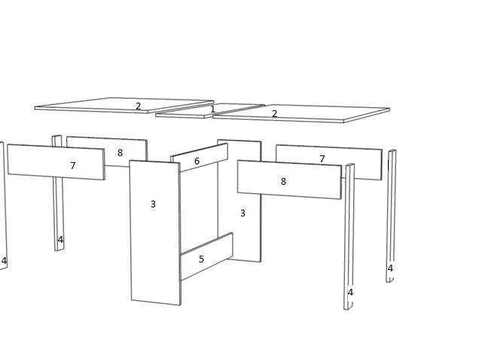
Поз. | Наименование элемента | Габаритные размеры, мм |  |  | Кол-во, шт | № пакета
 |  | Длина | Ширина | Толщина
1 | Крышка | 900 | 300 | 16 | 1 | 1п
2 | Крышка | 900 | 725 | 16 | 2 | 1п
3 | Опора боковая | 764 | 300 | 16 | 2 | 1п
4 | Царга вертикальная | 762 | 80 | 22 | 4 | 1п
5 | Царга нижняя | 768 | 150 | 16 | 1 | 1п
6 | Царга верхняя | 768 | 100 | 16 | 1 | 1п
7 | Царга горизонтальная правая | 665 | 150 | 16 | 2 | 1п
8 | Царга горизонтальная левая | 600 | 150 | 16 | 2 | 1п
 | Комплект фурнитуры
 | Руководство по эксплуатации

